**Ikkita to‘g‘ri chiziq orasidagi masofa.**

1. 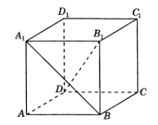 Qirrasi 1 sm ga teng ABCDA1B1C1D1 kubda BA1 va DB1 to‘g‘ri chiziqlar orasidagi masofani toping.
2. 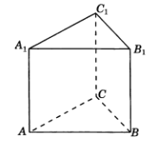Uchburchakli muntazam ABCA1B1C 1prizmada barcha qirralari 1 sm dan, CC1 va AB to‘g‘ri chiziqlar orasidagi masofani toping.
3. 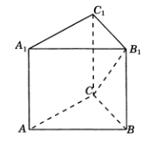Uchburchakli muntazam ABCA1B1C1 prizmada barcha qirralari 1 sm dan, CB1 va AB to‘g‘ri chiziqlar orasidagi masofani toping.
4. 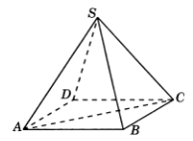To‘rtburchakli muntazam SABCD piramidada barcha qirralari 1 sm dan, CB va AC to‘g‘ri chiziqlar orasidagi masofani toping.
5. To‘rtburchakli muntazam SABCD piramidada barcha qirralari 1 sm dan, SA va CD to‘g‘ri chiziqlar orasidagi masofani toping.

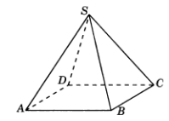

1. Oltiburchakli muntazam SABCDEF piramidaning asosining tomoni 1 sm, yon qirrasi 2 sm bo‘lsa, SB va AF to‘g‘ri chiziqlar orasidagi masofani toping.

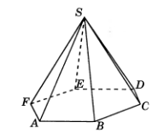

1. 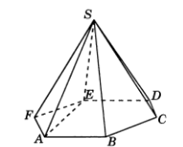Oltiburchakli muntazam SABCDEF piramidaning asosining tomoni 1 sm, yon qirrasi 2 sm bo‘lsa, CB va AE to‘g‘ri chiziqlar orasidagi masofani toping.
2. 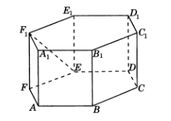Oltiburchakli muntazam ABCDEFA1B1C1D1E1F1prizmada barcha qirralari 1 sm dan, BB1 va EF1 to‘g‘ri chiziqlar orasidagi masofani toping.